Мясоедова Полина Александровна,
учитель информатики МАОУ Гимназия №35,
г Владимир

Технологическая карта урока по учебному предмету «Информатика» в 9-ом классе на тему «Сетевой этикет. Безопасность в Интернете»
Тип урока: | Урок открытия новых знаний
Авторы УМК: | ЛЛ Босова, АЮ Босова Информатика. 9 класс: учебник
Цели урока: | Создать условия для эффективного усвоения и закрепления теоретических знаний учащихся о существующих опасностях Интернета, правилах поведения в Сети и формирования практических навыков строить безопасное и корректное общение в виртуальной среде.
Планируемые образовательные результаты (личностные, метапредметные, предметные): | - личностные результаты: формирование базовых представлений об этических аспектах работы в сети Интернет; формирование умения распознавать потенциальные угрозы, связанные с общением в Интернете, и оценивать предлагаемые пути их устранения; закрепление навыков безопасного поведения в Сети; умение вести диалог и выходить из конфликтной ситуации наиболее экологичным способом.  - метапредметные результаты: представления о компьютерных сетях распространения и обмена информацией, об использовании информационных ресурсов Сети с соблюдением соответствующих этических норм, требований информационной безопасности.  - предметные результаты: Формирование информационной культуры. Формирование навыков и умений безопасного и целесообразного поведения при работе в Интернете, умения соблюдать нормы информационной этики.
Оборудование: | персональный компьютер (ПК) учителя, мультимедийный проектор, экран, компьютеры учащихся
Образовательные ресурсы: | Авторская презентация к занятию, авторский сайт для работы учащихся на уроке

Технологическая карта урока

№  п/п | Этапы урока | Деятельность учителя | Деятельность учащихся | Формируемые умения
1 | Мотивационная часть | Приветствует учащихся, проверяет готовность к уроку.  Для мотивации к началу занятия демонстрирует учащимся видеоролик с беседой подростков (создан при участии старшеклассников, содержание в приложении 1).  Предлагает ответить на вопросы:  - В чем не согласны друг с другом ребята?  - С чем связано мнение, что в Сети можно говорить все, что угодно?  - Какова ваша позиция по данной ситуации, исходя из имеющихся знаний про Интернет?  Предлагает сформулировать цель и тему урока. | Приветствуют учителя, проверяют свою готовность к занятию.  После просмотра видео отвечают на вопросы учителя, делятся своим мнением, обсуждают мнения одноклассников.  Формулируют тему и цель урока. | Личностные: положительное отношение к учению, уважительное отношение к чужому мнению; смыслообразование, нравственно-этическое оценивание.  Коммуникативные: умение четко формулировать и озвучивать свои мысли, участвовать в коллективном обсуждении.  Регулятивные: целеполагание, контроль, коррекция, оценка.  Познавательные: формулирование цели.
2 | Актуализация знаний | Организует повтор основных средств общения в Сети (приложение 9). | Вспоминают формы и средства общения в Интернете, их отличия, особенности использования, приводят жизненные примеры из собственного опыта. | Личностные: структурирование знаний.  Познавательные: поиск и выделение информации, моделирование.  Коммуникативные: умение четко формулировать и озвучивать свои мысли.  Регулятивные: контроль, оценка.
3 | Выявление учебного затруднения | Предлагает ознакомиться с высказываниями об этике общения, демонстрирующимися на экране (приложение 7), установить связь между высказываниями и темой урока.  Предлагает учащимся привести примеры реальных ситуаций некорректного поведения в Сети, имевшего негативные последствия. | Обсуждают смысл изречений, выдвигают гипотезы. Приходят к выводу о важности соблюдения правил поведения в виртуальной среде, как и в реальной жизни. Обсуждая первую цитату, приходят к выводу о влиянии поведения в виртуальной среде на реальную жизнь (сетевой образ). Обнаруживают взаимосвязь поведения в Сети и безопасности пользователя в реальной жизни. | Личностные: самоопределение, уважительное отношение к чужому мнению; нравственно-этическое оценивание.  Коммуникативные: умение четко формулировать и озвучивать свои мысли, участвовать в коллективном обсуждении.  Регулятивные: прогнозирование, контроль, оценка, саморегуляция.  Познавательные: анализ, установление причинно-следственных связей, поиск и выделение информации.
4 | Разработка плана учебных действий | - Как можно уберечь себя от негатива в Сети, обезопасить себя? | - Необходимо придерживаться правил поведения (сетевого этикета и правил элементарной безопасности). | Коммуникативные: планирование, постановка вопросов.  Регулятивные: прогнозирование.
5 | Реализация намеченного плана | Организует работу учащихся в парах по обсуждение и формулированию правил поведения в Интернете и возможных опасностях для пользователей.  При необходимости дополняет список правил, составленный учащимися (образец в приложении 2, приложении 8). | На основе реального опыта использования Интернета формулируют правила сетевого этикета и безопасного поведения в Сети – работа в парах с озвучиванием вариантов. | Коммуникативные: планирование, постановка вопросов.  Регулятивные: планирование, прогнозирование, контроль, оценка.  Личностные: самоопределение, нравственно-этическое оценивание.  Познавательные: моделирование.
6 | Первичное коллективное закрепление новых знаний | Организует групповую работу по освоению и применению сформулированных правил поведения в Сети через выполнение учащимися практических заданий (работа на странице авторского сайта или письменно в распечатанных бланках). Раздает группам задания (приложение 3,4).  Организует совместное обсуждение вариантов решения каждой группы. | Вспоминают правила работы в группе.  Каждая группа обсуждает свою задачу, выбирает из генерируемых участниками вариантов оптимальный для разрешения ситуации.  Озвучивают свои идеи, обсуждают идеи других учащихся, находят ошибки и отмечают удачные примеры. | Личностные: самоопределение, нравственно-этическое оценивание, самооценивание  Познавательные: формулирование цели, поиск и выделение информации, моделирование, установление причинно-следственных связей.  Коммуникативные: постановка вопросов, разрешение конфликтов, умение выражать свои мысли, участвовать в коллективном обсуждении, эффективно работать в группе.  Регулятивные: целеполагание, планирование, прогнозирование, контроль, оценка.
7 | Самостоятельное выполнение типовых заданий  Включение изученного материала в систему имеющихся знаний и умений | Предлагает учащимся самостоятельно решить практические задачи по применению правил сетевого этикета (приложение 5).  Организует выборочную проверку решений нескольких учащихся путем устного обсуждения совместно с классом. | Выполняют полученные задания.  Желающие ученики озвучивают свои варианты решения задач. Совместно с классом и учителем оценивают плюсы и минусы предложенных решений и варианты доработки (при необходимости). | Личностные: самоопределение, нравственно-этическое оценивание, самооценивание.  Познавательные: поиск и выделение информации, моделирование, установление причинно-следственных связей.  Коммуникативные: постановка вопросов, разрешение конфликтов, умение выражать свои мысли.  Регулятивные: целеполагание, планирование, прогнозирование, контроль, оценка.
8 | Домашнее задание | Предлагает привести примеры применения правил поведение в Сети при решении практических заданий (приложение 6). |  | Личностные: самоопределение, нравственно-этическое оценивание, самооценивание.  Познавательные: поиск и выделение информации, моделирование, установление причинно-следственных связей.  Коммуникативные: постановка вопросов, разрешение конфликтов, умение выражать свои мысли.  Регулятивные: целеполагание, планирование, прогнозирование, контроль, оценка.
9 | Рефлексия с элементами самоанализа | Выставляет оценки, подводит итоги урока. Предлагает учащимся высказать свое мнение относительно эффективности работы на уроке и практической значимости приобретенных знаний и навыков. | Обсуждают интересные и трудные моменты, возникшие в ходе работы на уроке. Делают вывод о важности рассмотренной темы в жизни современного человека. | Познавательные: оценивание результатов деятельности.  Личностные: самооценивание.  Коммуникативные: умение выражать свои мысли.

Приложение 1

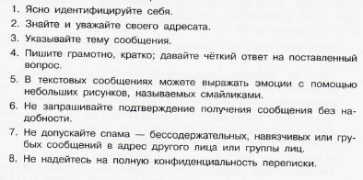
Приложение 2

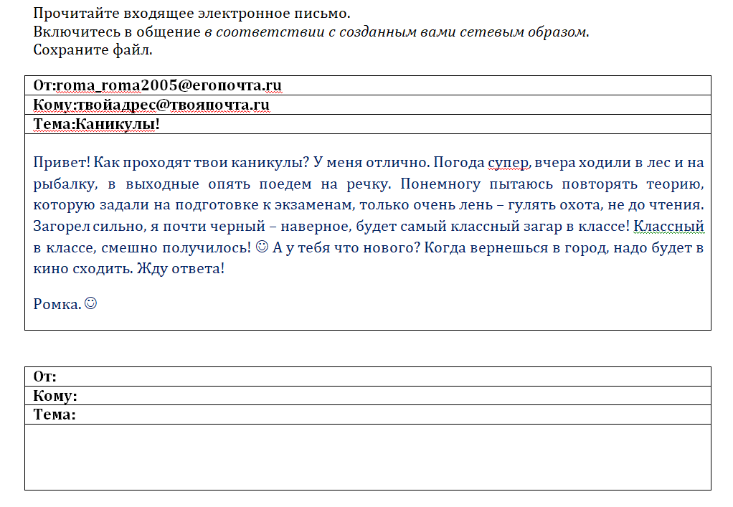
Приложение 3

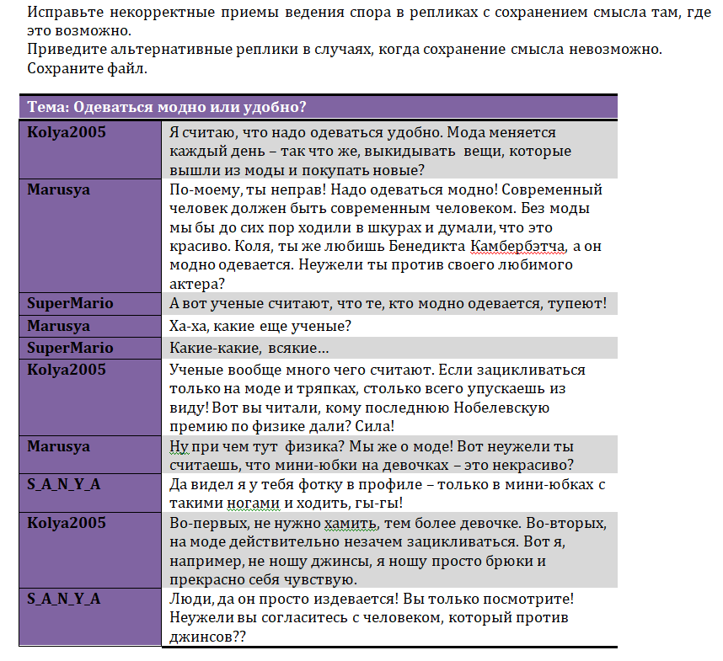
Приложение 4

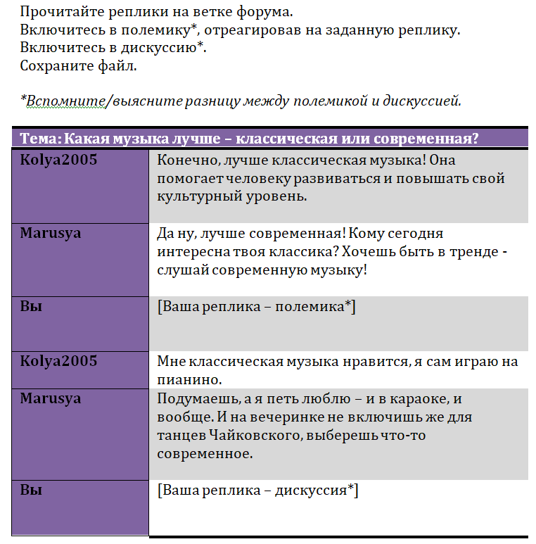

Приложение 5

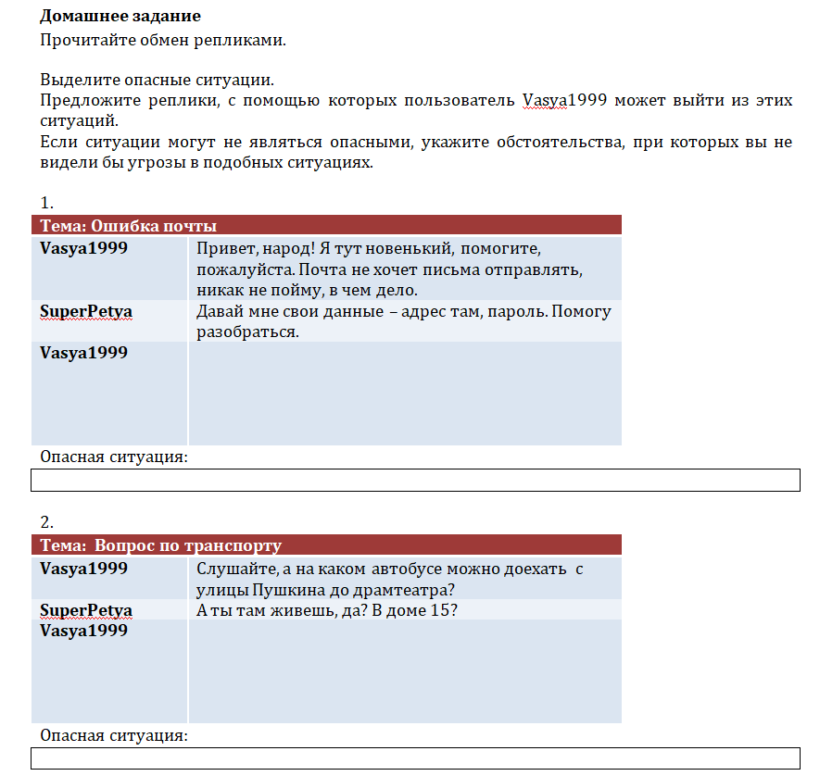
Приложение 6

«Всего одно правило этикета может запирать будущее или вдруг пропустить в него» (Е Ермолова)
«Уважение других дает повод к уважению самого себя» (Р Декарт)
«Уважайте своих невидимых партнеров по Сети!» (ЛЛ Босова, АЮ Босова)
Приложение 7
Средства общения в Сети:
- электронная почта,
- телеконференция,
- веб-форум,
- чат,
- социальные сети

Приложение 9
Основные опасности общения в Сети:
- Контакты с незнакомцами
- Фишинг
- Троллинг
- Флейм
- Угроза заражения компьютерным вирусом
- Опасная и нежелательная для детей информация

Приложение 8

